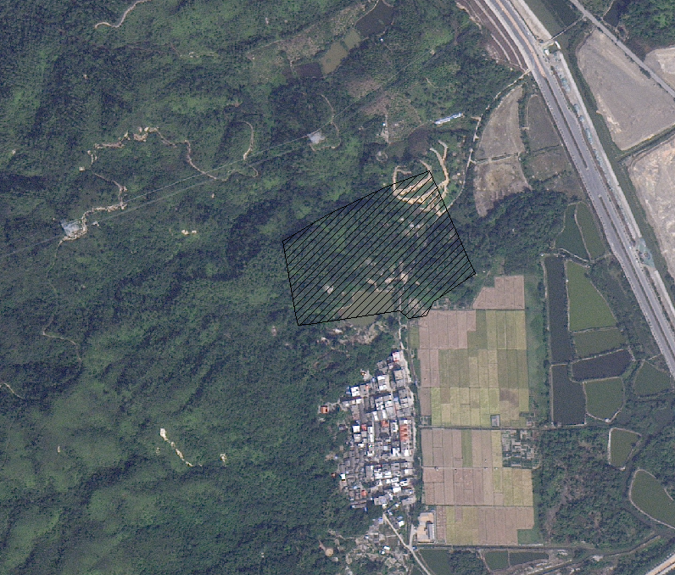

附件：深圳市深汕特别合作区2023年度第二批次城镇建设用地

地理位置图

项目范围